LEX 1500 Connect-Serie von SYR auch von unterwegs steuerbar

Weiches Wasser in jedem Gebäude

Korschenbroich – Wenn die Hausinstallation in Wohnanlagen und Industriebetrieben überproportionale Energiekosten verursacht, sind oft Kalkbeläge und -schlämme der Grund. Und damit nicht genug: Verkalkte Leitungen, Keime und Bakterien sowie Rohrbrüche verursachen ebenfalls häufig Probleme und damit hohe Folgekosten. Die Energiekosten der Hausinstallation senken und Schäden minimieren – mit den Enthärtungsanlagen LEX 1500 Connect der SYR Hans Sasserath GmbH & Co. KG geschieht das schnell und einfach. Die intelligente Connect-Technologie, für die SYR mit dem SmartHome Deutschland Award 2016 ausgezeichnet wurde, ermöglicht zudem, die Anlagen von überall zu steuern und wichtige Werte auch unterwegs abzurufen.

Der Bereich der Wasserenthärtung ist bereits seit vielen Jahren ein wichtiges Thema bei SYR. Pionierprodukte waren hier die Ionentauscher IT 3000 und IT 4000. Sein Portfolio auf diesem Gebiet hat das Korschenbroicher Unternehmen um die Enthärtungsanlagen LEX 1500 erweitert, die dank intelligenter Technik auch internetfähig sind. Die Serie bietet passende Enthärtungslösungen für unterschiedlichste Einsatzbereiche wie die LEX 1500 Connect Einzel- und Doppelenthärtungsanlage für Ein- und Mehrfamilienhäuser, die LEX 1500 Connect Pendelenthärtungsanlage für Mehrfamilienhäuser und Gewerbebetriebe sowie die LEX T 1500 Connect Dreifachenthärtungsanlage für Großobjekte. Alle LEX-Geräte sind mit der SYR Connect-Technologie ausgestattet, welche die Benutzung und Überwachung deutlich vereinfacht. Nach der Installation durch den Fachhandwerker richtet dieser die entsprechende Anlage über ein Farbdisplay mit benutzerfreundlicher Menüführung vor Ort erstmalig ein. Anschließend kann er die Anlage über die kostenlose SYR App ganz einfach anmelden und eine Übersicht mit allen wichtigen Informationen anlegen.

Einfache Steuerung von überall
Die Connect-Technologie von SYR verbindet Armaturen über eine Steuerungselektronik mit dem Internet. So meldet die Anlage alle wichtigen Parameter an die SYR App. Nicht nur Handwerker können diese Werte sowie Einstellungen und Statistiken von überall einsehen, auch interessierte Betreiber der SYR Connect Anlagen haben Zugriff auf die Daten. Im Statusmodus lassen sich Eingangs- und Ausgangshärte, Wasserdruck, Restkapazität in Litern und Salzvorrat in Wochen ablesen. Im Statistikmodus finden sich zusätzliche wichtige Informationen über den Salzverbrauch. Verschiedene Parameter sind editierbar, beispielsweise kann die Uhrzeit für die nächste Regeneration bestimmt werden. Auf diese Weise erleichtert SYR Connect sowohl Fachhandwerkern als auch deren Kunden die Bedienung der LEX 1500 Connect Enthärtungsanlagen.

Weitere Informationen erhalten Sie bei:

SYR Hans Sasserath GmbH & Co. KG
Mühlenstraße 62
D-41352 Korschenbroich
Fon: +49 (0) 2161 6105-0
Fax: +49 (0) 2161 6105-20
Internet: www.syr.de
E-Mail: info@syr.de

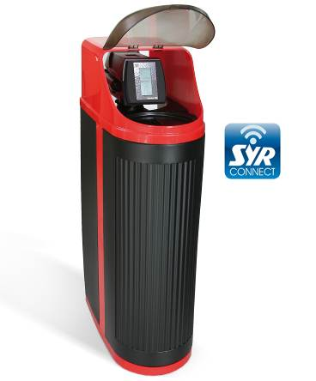

Die Wasserenthärtungsanlage LEX 1500 Connect sorgt für angenehm weiches Wasser und lässt sich per SYR App von überall steuern.

Bild: SYR Hans Sasserath GmbH & Co. KG

